**演算法–作業報告**

# 班級 : 資訊三丙

**座號 :**

**姓名 : 吳柏亞**

**目錄**

1. 做法-------------------------p.3
2. 程式碼-----------------------p.4
3. 執行結果---------------------p.5
4. 討論-------------------------p.6
5. 心得-------------------------p.7

**作法**

寫好每一個排序法之後，利用迴圈重複執行25次，並使用寫檔記錄下來平均、單次執行時間。

**程式碼**

[**Git**](https://github.com/fcu-d0380363/Algorithm)

**執行結果**

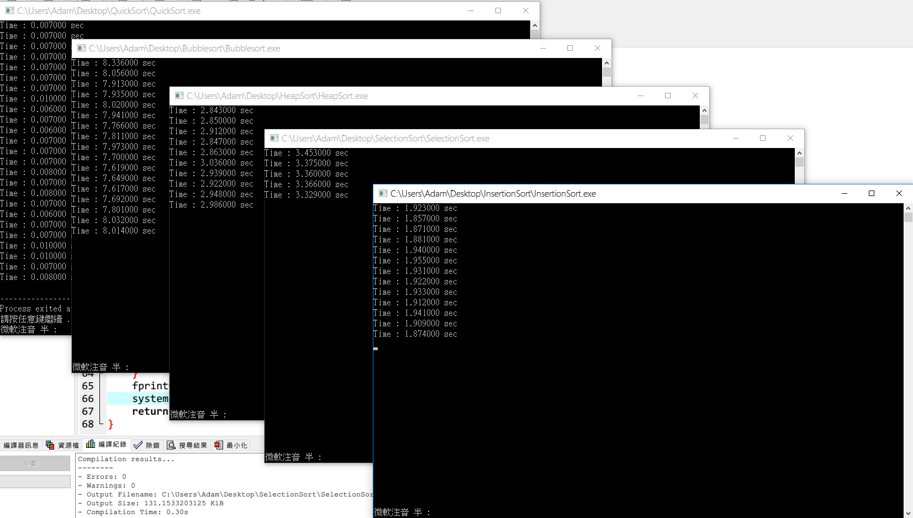

**測試數據 : N = 50000 、100000 、150000 、200000 、250000 、300000**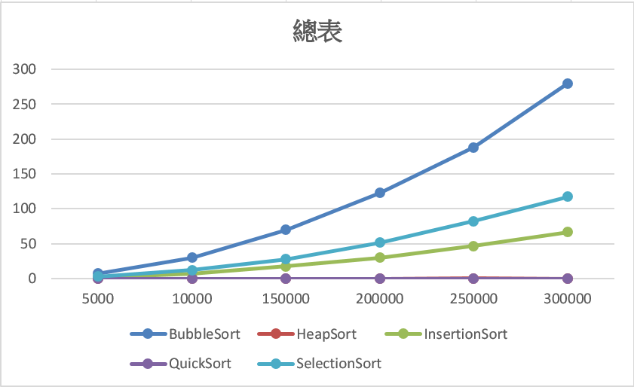

**討論**

**平均時間 :**

**BubbleSort $O(n^{2})$、**穩定、需要空間O(1)

**InsertionSort $O(n^{2})$、**穩定、需要空間O(1)

**SelectionSort $O(n^{2})$、**不穩定、需要空間O(1)

**HeapSort $O(nlog n)$、**不穩定、需要空間O(1)

**QuickSort $O(nlog n)$、**不穩定、需要空間O(n)~O(log n)

**泡沫排序剛開始與插入、選擇的差異其實並不大**

**但當N越來越大的時候時間明顯的開始大量增長，其餘兩個之後表顯差異並不大**

**而QuickSort最壞情況O(nlog2n)比快速排序的O(n2)快上許多**

**但是這兩個還是幾乎接近的**

**心得**

**一開始跑完的時候其實是這個樣子的**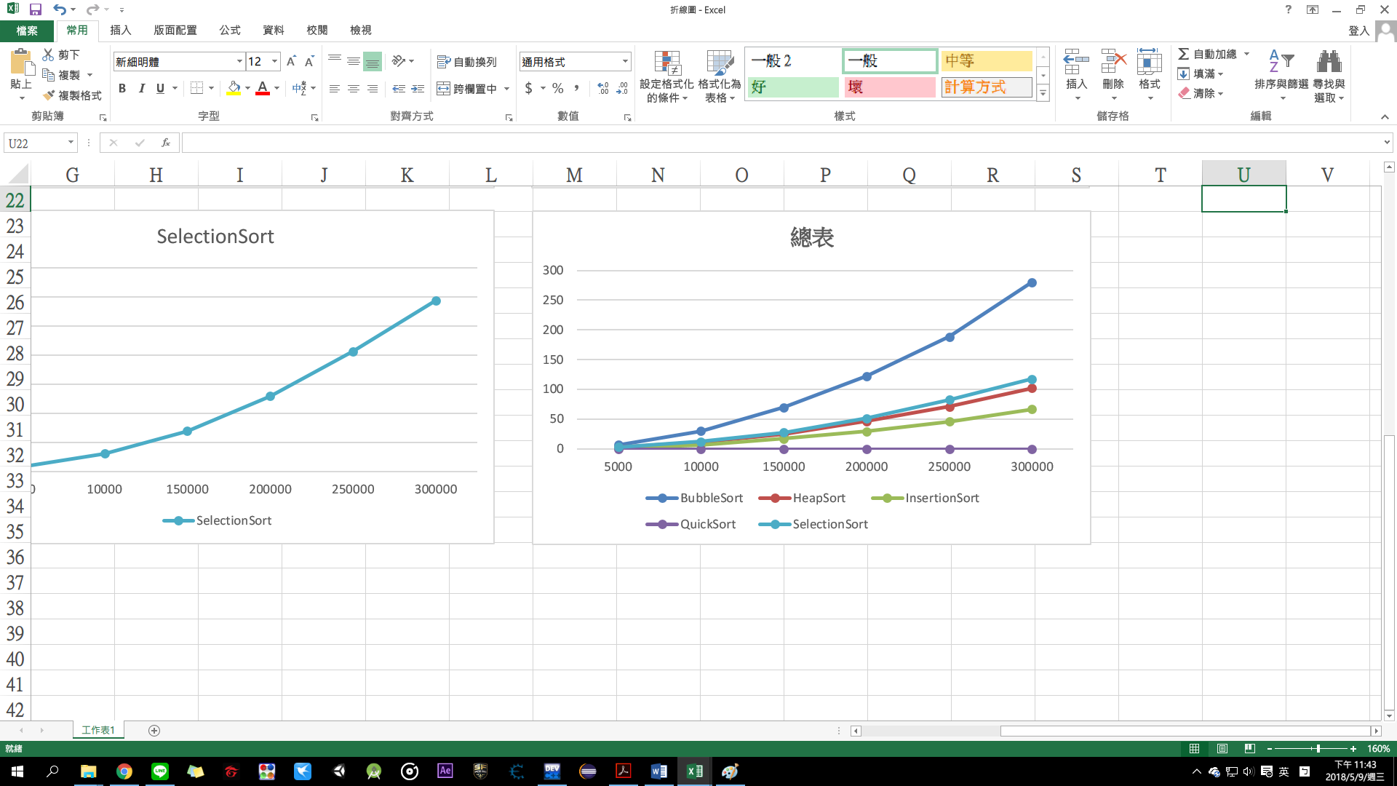

**HeapSort居然位居第三，因為對時間複雜度不是很熟悉的我一開始並沒有發現問題，等到討論部份的時候一比較發現同樣跟QucikSort一樣的 $O(nlog n)$，但為什麼時間會比InsertionSort的 $O(n^{2})$ 還有久這麼多，於是趕快上網找了其他人的程式碼測試，原來是程式邏輯的部分有差異、導致影響到時間，讓我理解到不僅演算法的重要性之外程式邏輯也是占很重要的一部分。**